Министерство образования РД
ГБПОУ РД «Колледж народных промыслов и туризма»

Урок производственного обучения в группе №3

по теме:

«Накладные карманы»

Преподаватель: Казиева Э.Г.

Цели урока:
- расширить производственные представления обучающихся о процессе изготовления рабочей одежды, познакомив их с различными видами карманов, формировать умения учащихся по правильному выполнению накладного кармана с соблюдением технологической последовательности и правил техники безопасности;
- совершенствовать моторные навыки, умение работать на швейной машине, формировать культуру общения, умение слушать; учить сотрудничеству с людьми;
- воспитывать трудолюбие и самостоятельность.
Методы проведения занятия: объяснительно-иллюстративный, частично-поисковый.
Форма проведения занятия: групповая.
Наглядные пособия: образцы поузловой обработки кармана (4 комплекта),
Оборудование и материалы:
- раздаточный материал по теме: «Обработка накладного кармана» и «Машиноведение»,
- швейная машина,
- рабочая коробка,
- детали кроя,
- памятка по написанию синквейна.
ХОД УРОКА
I. Организационно-подготовительная часть:
- проверка наличия обучающихся, назначение дежурных;
- проверка готовности обучающихся к уроку;
- деление обучающихся на 4 группы по 4-5 человек. В каждой группе назначается консультант (капитан команды), функция консультанта – представление ответов своей группы перед классом, оказание помощи членам своей группы и контроль за выполнением практической работы.
II. Введение в тему
Определение темы урока, целей урока.
– Определим тему нашего сегодняшнего урока. У вас на столах лежат пословицы и поговорки, в которых пропущено одно слово.
1 группа | «Считай деньги в своём …»  «Чего не досмотришь, то … доложишь»
2 группа | «У Варвары всё в …»  «У вора … дырявый»
3 группа | «Из чужого …платить легко»  «За словом в …….. не лезет»
4 группа | «Запас … не тянет»  «Не надейся Роман на чужой …»
– Что это за слово? (Это слово – карман). Как оно связано с темой нашего урока? Давайте попытаемся её сформулировать полностью (студентки с помощью преподавателя выводят тему урока). Запишем её на доске и в тетрадях.
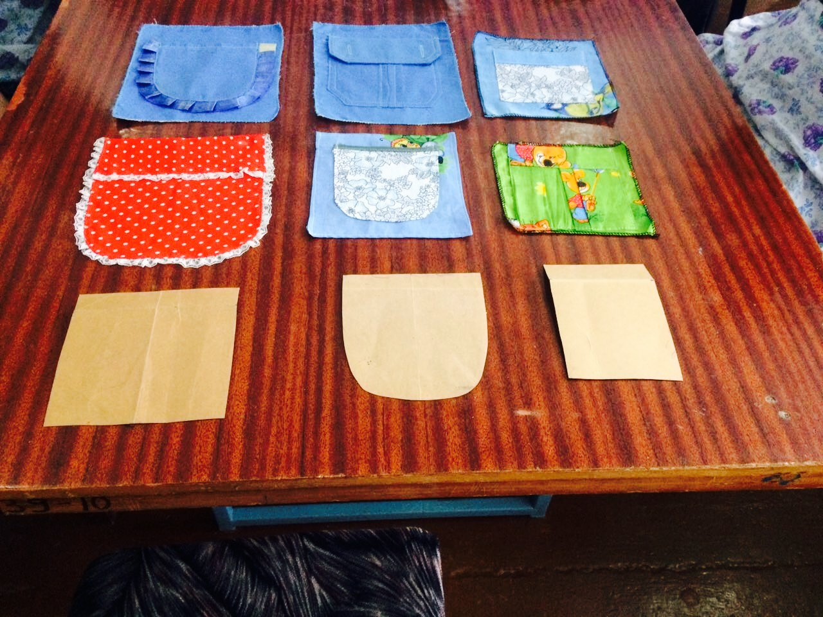
Теперь определим, что мы будем делать на сегодняшнем уроке. Итак, задачи, которые стоят перед нами, – это познакомиться с различными видами карманов, получить знания по правильному выполнению накладного кармана с соблюдением технологической последовательности и правил техники безопасности, совершенствовать навыки работы на швейной машине.
III. Изучение нового материала
1. Виды карманов:
Карманы отражают все нюансы современной моды, являются одновременно и функциональной деталью и отделкой, которая может украсить и изменить швейное изделие. Кроме декоративного назначения, карманы имеют и практическое применение - служат для размещения в них небольших предметов. По характеру технологической обработки карманы могут быть прорезные и накладные.
Прорезные карманы могут быть с клапанами и обтачкой, без клапанов («в рамку»), с застежкой-молнией, с листочками. В зависимости от выбранного фасона прорезные карманы иногда оформляются в рельефах, складках или швах.
Самыми распространенными являются накладные карманы, они применяются во всех видах одежды. По месту расположения различают наружные и внутренние, нагрудные, боковые карманы. Накладные карманы могут быть различной формы и иметь разнообразную отделку: складки, вставки, оборки, планки, вышивку, аппликацию, тесьму, пуговицы. Для обработки верхнего среза применяют различные способы – шов вподгибку о открытым или закрытым срезами (в зависимости от структуры ткани), обтачку, отделочную тесьму, рулик и т.д.
Беседа с классом по ходу объяснения преподавателя:
– Какие виды карманов использованы в вашей одежде?
Встаньте, пожалуйста, те обучающиеся, у кого в одежде использованы прорезные карманы, карманы в швах, накладные карманы.
2. Основные детали накладного кармана:
- собственно деталь накладного кармана;
- отделочные детали для оформления входа в карман – листочки, обтачки, клапаны и т.д.
В нашем случае необходима только деталь накладного кармана, которая раскроена с учётом припуска на обработку верхнего среза.
3. Технологическая последовательность обработки накладного кармана:
Работа обучающихся с технологической картой учебника «Технология»
Изучите последовательность обработки кармана, внимательно рассмотрите рисунки.
– Какие термины вы встретили в тексте учебника? Запишите их в тетрадь (заметай, застрочи, приутюжь, заутюжь, сметай, обтачай). Поясните, что означает каждый из этих терминов.
– Какие виды швов мы будем использовать при обработке накладного кармана? (Верхний срез – обтачной (боковая часть) и вподгибку с закрытым срезом; боковой и нижний – вподгибку с открытым срезом).
Используя раздаточный материал, разложите технологические операции по обработке кармана в правильной последовательности (см. Приложение 1), к каждой операции подберите соответствующий образец поузловой обработки (работа обучающихся в группах, проверка результата преподавателем).
Запишите последовательность обработки кармана в тетрадь (составление кластера).
Перегнуть припуск на обработку верхнего среза кармана на лицевую сторону, подвернуть на 1 см и заутюжить. Сметать и обтачать углы кармана на величину припуска по боковым сторонам кармана (1,5 см).
Удалить смёточные стежки, вывернуть обработанный припуск на изнаночную сторону, выправить уголки. Заметать и застрочить верхний срез кармана на расстоянии 1-2 мм от края. Удалить намётку и произвести ВТО.
Заметать по намеченным линиям боковые и нижний срезы кармана (подвернуть срезы на 1,5 см. и заметать на 0,5 см. от сгиба). Приутюжить карман с изнаночной стороны.
Озвучить проделанную работу. После объяснения (с использованием образцов) и показа каждого из этапов поузловой обработки необходимо узнать обучающихся, все ли им понятно, если что-то не ясно, пояснить индивидуально.

4. Требования к внешнему виду готового кармана:
Части кармана должны быть симметричны, углы кармана должны быть прямыми (90 ?), одинаковой формы, машинная строчка – ровной, аккуратной, с соблюдением величины припуска. Длина смёточных стежков около 1см. На каждом этапе работы сравнивайте своё изделие с эталонным образцом.
IV. Повторение ранее изученного материала
На столе у каждой группы стоит швейная машина, на ней вы будете выполнять один из этапов обработки кармана. Какой? Что вы должны будете делать?
Т. к. работа на швейной машине постоянно вызывает затруднения, давайте повторим последовательность действий при работе на швейной машине (используются карточки) и последовательность заправки верхней нити.
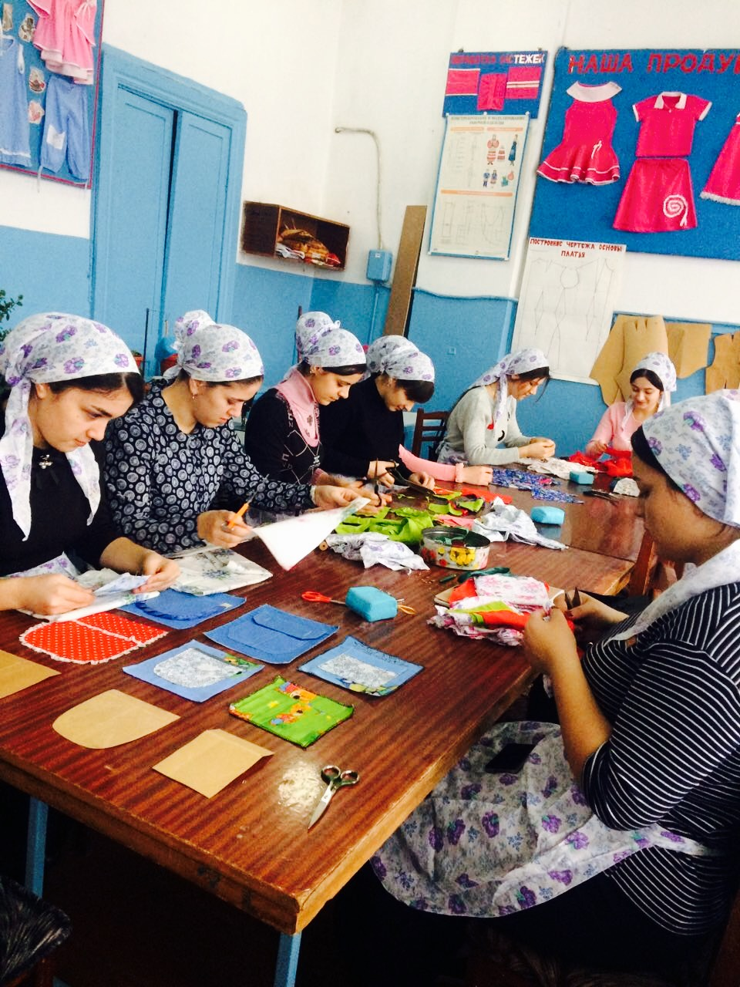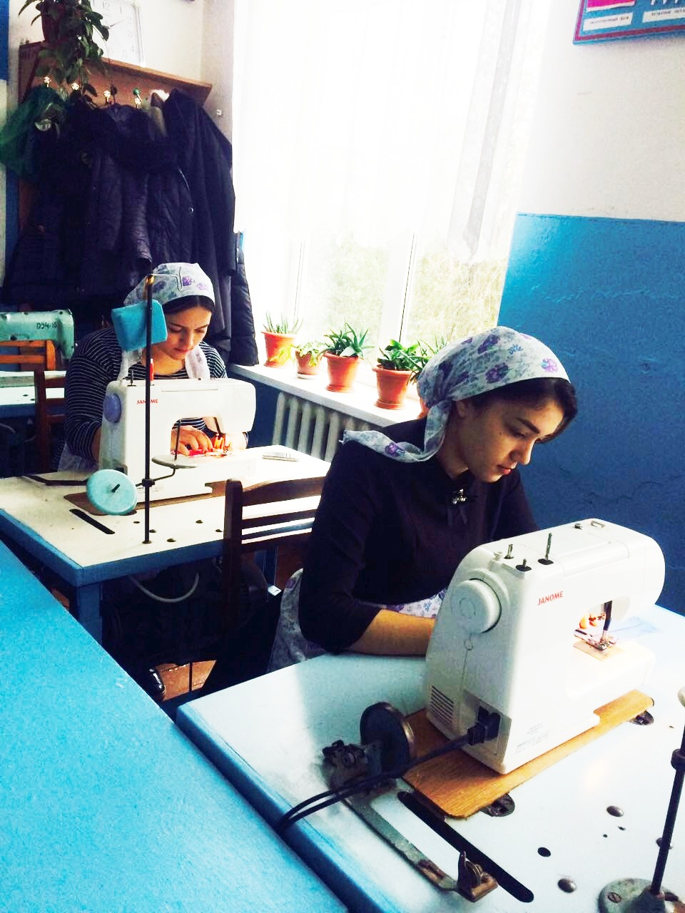
1) Установите последовательность действий при начале работы на швейной машине:
а) заправить шпульку в шпульный колпачок;
б) плавно нажать на педаль реостата для получения требуемой скорости шитья;
в) вытянуть наверх нижнюю нить;
г) установить шпульный колпачок в челночное устройство;
д) опустить прижимную лапку;
е) заправить верхнюю нить;
ж) установить иглу на ткань.
Ответ: е), а), г), в), ж), д), б).
2) В последовательности, записанной на доске, необходимо вставить пропущенные слова. Слова напечатаны на листах, комплект есть у каждой группы. Преподаватель читает фразу, группа определяет, какое слово пропущено, консультант поднимает руку и вставляет необходимое слово.
Вставьте пропущенные слова так, чтобы получилась последовательность заправки верхней нити:
а) поместите (катушку) на стержень;
б) проведите нить через (прорезь);
в) пропустите нить через шайбы (регулятора) натяжения верхней нити и компенсаторную (пружину);
г) вставьте нить в отверстие (нитепритягивателя);
д) проведите через (нитенаправители) и вставьте в (игольное) ушко.
V. Практическая работа обучающихся «Обработка накладного кармана».
1) Вводный инструктаж.
Назовите мне правила ТБ, которые необходимо соблюдать на каждом этапе нашей работы. При работе с утюгом? С иглой и ножницами? На швейной машине?
2) Текущее инструктирование, контроль консультантов и учителя за проведением работ.
3) Самоконтроль, проверка работы консультантом, контроль качества готового изделия преподавателем.
Самоконтроль: карман должен быть симметричным, углы кармана должны быть прямыми (90?), одинаковой формы, машинная строчка – ровной, аккуратной, с соблюдением величины припуска.
Похвала, поддержка в течение урока: "Молодцы! Посмотрите, какая хорошая работа!"
VI. Итоги урока (рефлексия, выставление отметок)
Сделайте обобщение пройденного материала, придумав синквейн на тему «Карман» (работа по группам, зачитать работу каждой группы). Во время работы обучающихся над синквейном (см.Приложение 2) преподаватель выставляет оценки всем обучающимся (с учётом рекомендаций консультанта и членов группы), работа консультанта оценивается ещё и дополнительной отметкой.
VII. Домашнее задание
Закончить обработку кармана, наметать его на нижнюю часть.
VIII. Уборка кабинета дежурными

